**1. SDK嵌入**

**1.1. 步骤1：添加SDK到Android Studio工程中**

将SDK 的 adbundadk-v5.aar包拷贝到工程libs 目录下。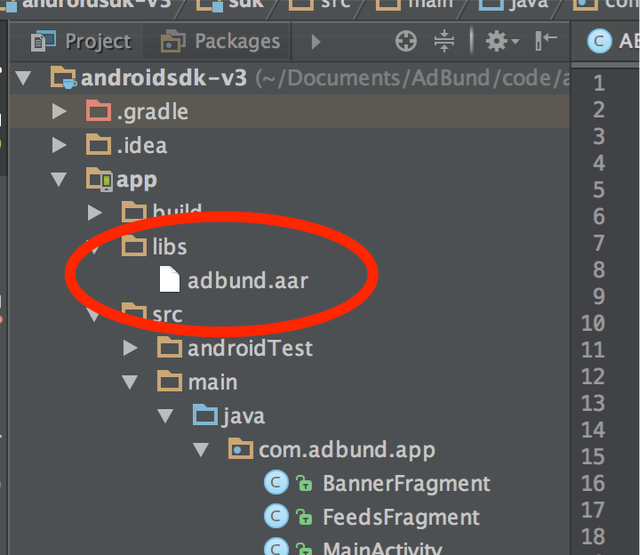

**1.2. 步骤2: 修改**app目录下的build.gradle

repositories {  
 flatDir {  
 dirs **'./libs'** }  
}

在dependencies里面增加

dependencies{

compile(name: 'adbundsdk-v5', ext: 'aar')

compile 'com.google.android.gms:play-services-ads:9.4.0'

}

**1.3. 步骤3: 修改AndroidManifest.xml文件**

**①添加权限声明：**

<**uses-permission android:name="android.permission.INTERNET"**/>  
<**uses-permission android:name="android.permission.ACCESS_NETWORK_STATE"**/>  
<**uses-permission android:name="android.permission.RECEIVE_BOOT_COMPLETED"**/>  
<**uses-permission android:name="android.permission.VIBRATE"**/>  
<**uses-permission android:name="android.permission.WRITE_EXTERNAL_STORAGE"**/>  
<**uses-permission android:name="android.permission.READ_EXTERNAL_STORAGE"**/>  
<**uses-permission android:name="android.permission.BLUETOOTH"**/>  
<**uses-permission android:name="android.permission.READ_PHONE_STATE"**/>  
<**uses-permission android:name="android.permission.ACCESS_WIFI_STATE"**/>  
<**uses-permission android:name="android.permission.ACCESS_COARSE_LOCATION"**/>  
<**uses-permission android:name="android.permission.ACCESS_FINE_LOCATION"**/>  
<**uses-permission android:name="android.permission.CHANGE_WIFI_STATE"**/>  
<**uses-permission android:name="android.permission.RECORD_AUDIO"**/>  
<**uses-permission android:name="com.google.android.gms.permission.ACTIVITY_RECOGNITION"**/>  
<**uses-permission android:name="android.permission.CHANGE_WIFI_MULTICAST_STATE"**/>  
<**uses-permission android:name="android.permission.READ_CALENDAR"**/>  
<**uses-permission android:name="android.permission.WRITE_CALENDAR"**/>  
<**uses-permission android:name="android.permission.GET_TASKS"**/>  
<**uses-permission android:name="android.permission.SYSTEM_ALERT_WINDOW"**/>

**②：在application里添加文件**

*<!-- facebook -->*<**activity  
android:name="com.facebook.ads.InterstitialAdActivity"  
android:configChanges="keyboardHidden|orientation|screenSize"**/>  
  
*<!-- applovin -->*<**meta-data  
android:name="applovin.sdk.key"  
android:value="08D4TAaHt8x2TunUOf01XTntAZTJIKTJTmNxwyCo58qT1a2QE2RnbDdnoB45WcO-NnwIk64pFuMGTPgiS7T2K6"**/>  
  
<**activity android:name="com.applovin.adview.AppLovinInterstitialActivity"**/>  
<**activity android:name="com.applovin.adview.AppLovinConfirmationActivity"**/>  
  
*<!-- yahoo -->*<**activity  
android:name="com.flurry.android.FlurryFullscreenTakeoverActivity"  
android:configChanges="keyboard|keyboardHidden|orientation|screenLayout|uiMode|screenSize|smallestScreenSize"**>  
</**activity**>  
  
*<!--mopub-->*<**activity android:name="com.mopub.mobileads.MoPubActivity"  
 android:configChanges="keyboardHidden|orientation|screenSize"**/>  
<**activity android:name="com.mopub.mobileads.MraidActivity"  
 android:configChanges="keyboardHidden|orientation|screenSize"**/>  
<**activity android:name="com.mopub.common.MoPubBrowser"  
 android:configChanges="keyboardHidden|orientation|screenSize"**/>  
<**activity android:name="com.mopub.mobileads.MraidVideoPlayerActivity"  
 android:configChanges="keyboardHidden|orientation|screenSize"**/>  
  
<**meta-data android:name="com.google.android.gms.version"  
 android:value="@integer/google_play_services_version"** />

## 2. 接入代码

### Banner广告

### 广告接入代码示例

Context context;

ViewGroup container;

final String adId = "广告位id";

YBannerAd yBannerAd = new YBannerAd (context,container, adId);

**其它方法**

yBannerAd.destory() //摧毁view，在你需要的地方调用此方法

### ABSplashAd广告

### 广告接入代码示例

Context context;

ViewGroup container;

final String adId = "广告位id";

YSplashAd ySplashAd= new YSplashAd (context,container, adId);

ySplashAd.setAdListener(listener); //在此回调里加上你的逻辑

**其它方法**

ySplashAd.destory() //摧毁view,在你需要的地方调用此方法

### InterstitialAd广告

### 广告接入代码示例

YInterstitialAd yInterstitialAd=new YInterstitialAd(context,yourAdId)

yInterstitialAd.setAdListener(listener); //在此回调里加上你的逻辑（注：在//listener的loaded()方法里调用//interstitialAd.show()显示广告）

其它方法

yInterstitialAd.destory() //摧毁view，在你需要的地方调用此方法

### ABNativeAd广告

### 广告接入代码示例

Context context;

final String adId = "广告位id";

YNativeAd native= new YNativeAd (context , adId);

Native.setNativeAdListener(listener);

**其它方法**

native.destory()//摧毁view , 在你需要的地方调用此方法

nativeAd.setInteractiveView(viewGroup); //传递广告所在的viewGroup(备注：此方法很重要)

nativeAd.setIconView(ImageView view); //传递广告广告展示icon的view

nativeAd.setCoverView(ImageView view); //传递广告广告展示cover按钮的view

nativeAd.setSubTitleView(TextView view); // 传递展示广告副标题的view

nativeAd.setTitleView(TextView view); //传递展示广告标题的view

nativeAd.setBodyView(TextView view); //传递展示广告内容的view

nativeAd.setActionView(Button view); //传递展示广告点击效果的view

### 3.广告位获取

### 由于广告位获取尚未对外开放，请通过XXXXX媒介同事获取广告位。

## 4. 混淆说明

### 如果您需要使用 proguard 混淆代码，需确保不要混淆SDK的代码。请在 proguard.cfg 文件（或其他混淆文件）尾部添加如下配置：

### -keep class com.adbund.adbundsdk.** {*;}

### -keep class com.google.** { *; }